疑难杂症

**免责声明**

该功能仅供合法和合规的用途。任何利用该功能进行非法活动的行为，均不在本司的责任范围内。请确保您在使用本功能时遵循相关法律法规，合法合规地进行操作。如因违反法律法规或其他相关规定而产生的任何法律责任或后果，与本司无关。

**所有图片均可双击查看**

误删Facebook列表内数据 用户数据报错 （下图是出现错误的图）

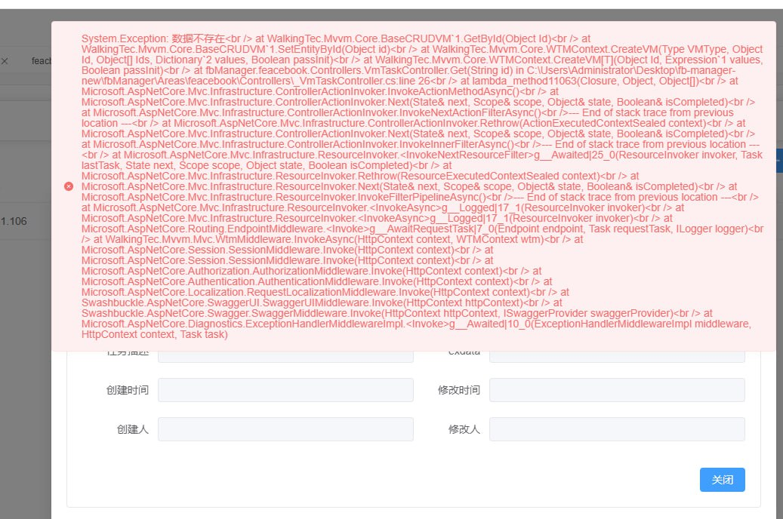  
 解决 方案

用户数据里面的一个个复制到Facebook列表那边搜索

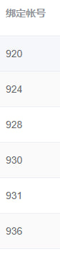  
 把你用户数据复制粘贴到这

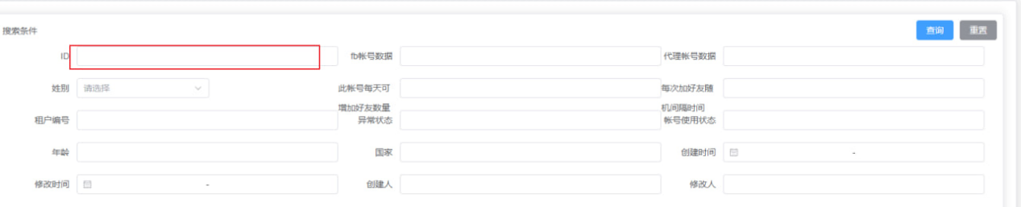

那个账号没有把那个用户数据删了

配置完v2 又启动了一次v2配置

解决方案 ：

启动v2软件 启动改代理  
启动 模拟器中的浏览器 网址搜索框输入 ip.sb 查看代理是否启动成功

网页显示的 ：  
ip不一致请前往Facebook列表找到 这个账号数据更换代理   
ip与代理一致 前往Facebook列表找到 这个账号数据 把这个代理手动输入一遍

创建用户数据 点击没反应

解决方案：

增加Facebook列表的可以用账号